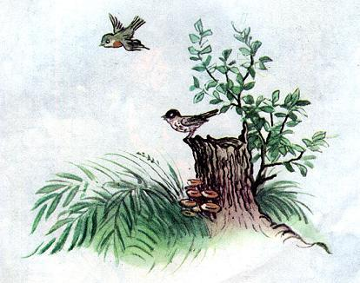Шла по лесу Лена,Споткнулась,упалаИ к деду ПлакунчикуВ гостиПопала.
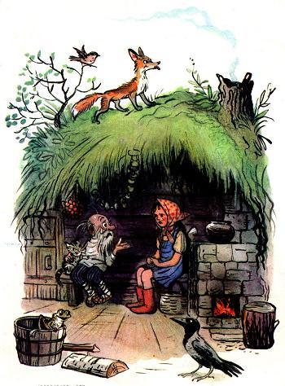Приветливо дверьюСкрипела избушка,В углу на ушатеДремала лягушка.Струился за печкоюГолос сверчкаИз щёлки сухого полена.На лавкеСедого как лунь старичкаСквозь слёзы увидела Лена.- В какую ты глушьЗакатилась, юла! -Сказал ей Плакунчик нестрого. -Ну что ж, заходи,Коль поплакать пришла,Чего же стоять у порога?
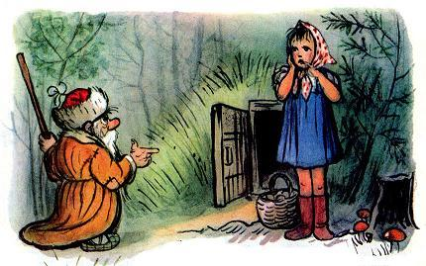Уж я не обижу,Уж я провожу,Лесную дорожку тебе покажу.Плакунчик одёрнулЦветной армячок,Седую бородкуЗажал в кулачокИ с грустной улыбкойПромолвил: - Идём!Уж ежели плакать,То лучше вдвоём.Лесная дорожка -Грибы да морошка.В задумчивый ельникСвернула дорожка.Плакунчик по нейНе спеша семенит,Привычно пылит лапотками.На шапке егоКолокольчик звенит -Подснежник с тремя лепестками.
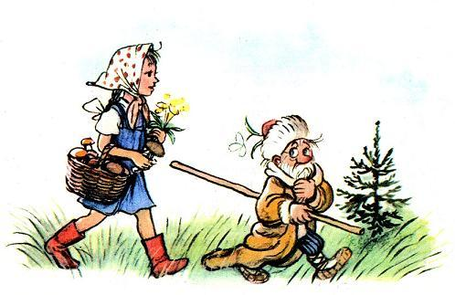В лесу тишина,Только ели скрипятДа белки на ветках судачат.- Смотрите, -В гнезде сорочата кричат, -Зайчонок к Плакунчику скачет!Мелькнула, как мячик,Пушинка хвоста.А вот и зайчонок -Кувырк из куста!- Плакунчик, Плакунчик,Я лапки отбил -Бежал из осинника в слякоть!Мне ночью барсукНа усы наступил,Мне больно и хочется плакать! -
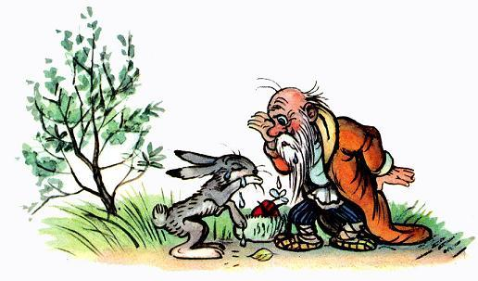И Лена подумала:"Я не одна",Взглянув на зайчонка со вздохом.- Поплачь с ним, Плакунчик, -Сказала она, -Совсем ему, бедному, плохо!А я подожду,На пеньке посижу,Морошку на ниточкуЯ нанижу.
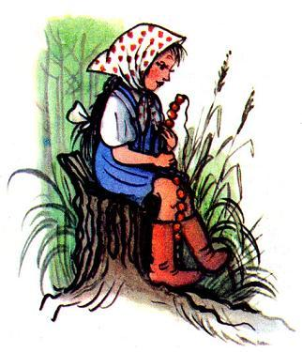Плакунчик зайчонкаПогладил рукой,К холодному носуПрижался щекой,И только ладошкойПровёл по глазам -Запрыгали слёзыУ них по усам...
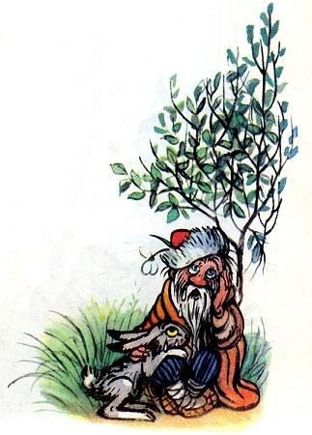Проснулись в травеПлясуны-комары,Заквакали жабы в озёрах,Запели в ручьеМолодые бобры,Лисята затявкали в норах:- В роще,На опушке,В полеИ в ряму*ПлакатьИ смеятьсяПлохоОдному! -Поплакал зайчонок,Устало вздохнулИ - уши рогулькой -Под ёлкойУснул...* (Рям - моховое болото.)
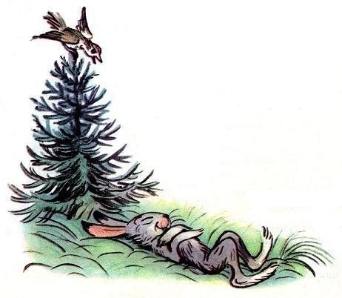Лесная дорожка -Грибы да морошка.В медвежий малинникНырнула дорожка.Лениво листвуВетерок шевелит,Скребётся в ней,Словно мышонок... В траве под кустомМедвежонок скулит -Объелся малины спросонок.На ягоды смотрит,А в рот не берёт,Сердито глазаНепослушные трёт.
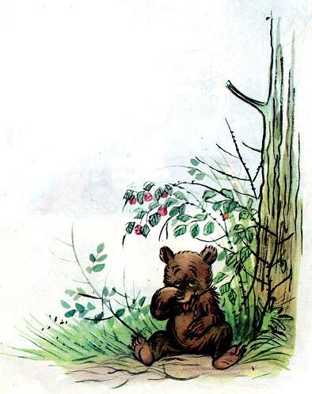И Лена вздохнула:"Ведь я не одна!" -И снова ступила в сторонку.- Поплачь с ним, Плакунчик,Сказала она, -Поплачь, помоги медвежонку!А я подожду,На пеньке посижу,Морошку на ниточкуЯ нанижу.
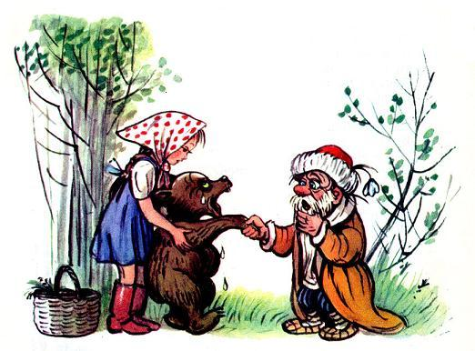Плакунчик пригладилСедые усы,Глотнул из фиалкиМедовой росы,Зажмурясь, похныкал, похныкалИ вот -Тряхнул бородёнкойДа как заревёт!..Моргнул медвежонокИ тут же молчкомСлезу со слезинкойСлизнул язычком.Причмокнул губами,Сопя и урча,И радостно к мамеЗадал стрекача...
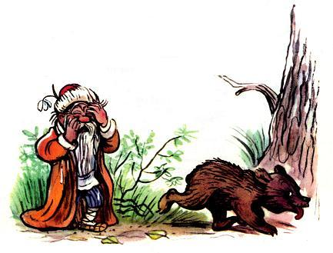Лесная дорожка -Грибы да морошка.Неласковой, сумрачнойСтала дорожка.Плакунчик по нейБосиком семенит,Шуршит за спиной лапотками.Тревожно егоКолокольчик звенит -Подснежник с тремя лепестками.Плакунчику грачЗакричал из гнездаНа склонекрутогоовражка:- Ну где же ты ходишь?Случилась беда,Такая, что вымолвить тяжко!Синичье дуплоРазорила куница.Не выплачет горе -Погибнет синица.Ты должен помочь ейКак можно скорей!- Скорей!.. -Зашумела дубрава.- Скорей!.. -Раздались голоса снегирейИ сверху,И слева,И справа.
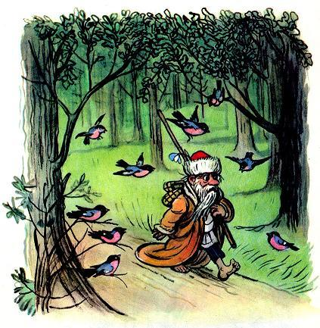Плакунчику путьПоказали клесты.И он побежал,Раздвигая кусты,По кочкам, сухим и трухлявым,По ямам, по сучьям и травам.Бородку емуНа плечо занесло.Бежит он и видитПустое дупло...И вот у ПлакунчикаСморщился нос,Печально блеснули ресницы,И брызнулиЧастыеБусиныСлёзНа жёлтую грудку синицы.
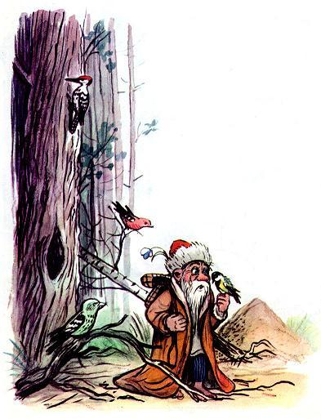А где то в кустах прозвучало:- Чувить!..- Чувить!.. - перекликнулось в травах.Давайте поможемЕй гнёздышко свить!- Свить! Свить!.. -Зашумела дубрава.И Лена вздохнула:"Чего же я жду?Уж лучше однаПотихоньку пойду..."
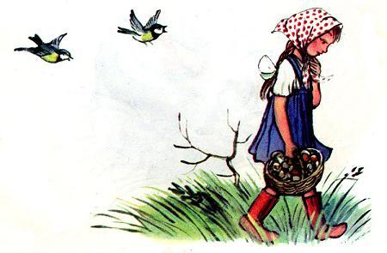Пиликал кузнечикПод шляпой груздя,Кукушка вдали куковала,И первая тёплая капля дождяНа пыльную землю упала.
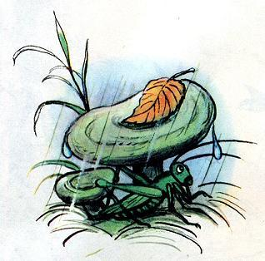И всё расцвело,Засверкало вокруг:И лес, и дорожка,И речка, и луг.

